УТВЕРЖДАЮ

Заместитель начальника Департамента сопровождения ведомственных информационных систем
П.В. Клинковская
«30» июня 2026 г.

Спецификация сообщений СЭДО
«Модуль назначения пособий по ВНиМ, ССВ»

Том 13

Спецификация типа сообщения СЭДО № 10910
«Информирование о жизненном событии»

Версия: 3.0.3
для тестового контура

Листов 51

Приложение № 10
к Спецификации типов электронных документов для обеспечения обмена
в электронном виде между участниками информационного взаимодействия
и системой СЭДО ЕЦП

Содержание
1 Перечень изменений 4
2 История изменения версий спецификации типа сообщения 5
3 Описание типа сообщения 6
3.1 Описание типа сообщения 6
3.2 Описание структуры сообщения 6
3.3 Пример XML-документа 7
4 Атрибутивный / элементный состав используемых элементов сообщения 8
4.1 Атрибуты элемента eventLife 8
4.2 Атрибут eventLife/@specVersion 10
4.3 Атрибуты элемента eventLife/insurerInfo 10
4.4 Атрибуты элемента eventLife/insurerInfo/regNumSFR 10
4.5 Атрибуты элемента eventLife/benefitInfo 11
4.6 Атрибуты элемента eventLife/recalculationFlag 11
4.7 Атрибуты элемента eventLife/recalculation 12
4.8 Атрибуты элемента eventLife/recalculation/batchNo 12
4.9 Атрибуты элемента eventLife/notice 13
4.10 Атрибуты комплексного типа benefitInfoType 14
4.11 Атрибуты элемента benefitInfoType/benefit1 18
4.12 Атрибуты элемента benefitInfoType/benefit1/insuredInfo 19
4.13 Атрибуты элемента benefitInfoType/benefit1/lnNumber 19
4.14 Атрибуты элемента benefitInfoType/benefit1/changeYears 20
4.15 Атрибуты элемента benefitInfoType/benefit1/contractsInfo 20
4.16 Атрибуты элемента benefitInfoType/benefit2 21
4.17 Атрибуты элемента benefitInfoType/benefit2/insuredInfo 22
4.18 Атрибуты элемента benefitInfoType/benefit2/lnNumber 22
4.19 Атрибуты элемента benefitInfoType/benefit2/changeYears 23
4.20 Атрибуты элемента benefitInfoType/benefit2/contractsInfo 23
4.21 Атрибуты элемента benefitInfoType/benefit2/period 24
4.22 Атрибуты элемента benefitInfoType/benefit4 25
4.23 Атрибуты элемента benefitInfoType/benefit4/insuredInfo 26
4.24 Атрибуты элемента benefitInfoType/benefit4/contractsInfo 27
4.25 Атрибуты элемента benefitInfoType/benefit4/childInfo 27
4.26 Атрибуты элемента benefitInfoType/benefit4/childRelType 28
4.27 Атрибуты элемента benefitInfoType/benefit4/baseDocuments 28
4.28 Атрибуты элемента benefitInfoType/benefit4/baseDocuments/birthReferenceDocs 29
4.29 Атрибуты элемента benefitInfoType/benefit4/baseDocuments/birthReferenceDocs/birthReference 30
4.30 Атрибуты элемента benefitInfoType/benefit4/baseDocuments/birthReferenceDocs/birthRecord 31
4.31 Атрибуты элемента benefitInfoType/benefit4/baseDocuments/birthRecord 31
4.32 Атрибуты элемента benefitInfoType/benefit4/baseDocuments/birthDocOtherCountry 32
4.33 Атрибуты элемента benefitInfoType/benefit5 33
4.34 Атрибуты элемента benefitInfoType/benefit5/insuredInfo 35
4.35 Атрибуты элемента benefitInfoType/benefit5/changeYears 35
4.36 Атрибуты элемента benefitInfoType/benefit5/contractsInfo 36
4.37 Атрибуты элемента benefitInfoType/benefit5/period 36
4.38 Атрибуты элемента benefitInfoType/benefit5/childInfo 37
4.39 Атрибуты элемента benefitInfoType/benefit5/childRelType 37
4.40 Атрибуты элемента benefitInfoType/benefit5/baseDocuments 38
4.41 Атрибуты элемента benefitInfoType/benefit5/baseDocuments/birthCertificate 39
4.42 Атрибуты элемента benefitInfoType/benefit5/baseDocuments/birthRecord 39
4.43 Атрибуты элемента benefitInfoType/benefit5/baseDocuments/birthDocOtherCountry 40
4.44 Атрибуты элемента benefitInfoType/benefit6 40
4.45 Атрибуты элемента benefitInfoType/benefit6/insuredInfo 41
4.46 Атрибуты элемента benefitInfoType/benefit6/lnNumber 42
4.47 Атрибуты элемента benefitInfoType/benefit6/changeYears 42
4.48 Атрибуты элемента benefitInfoType/benefit6/contractsInfo 43
4.49 Атрибуты комплексного типа changeYearsType 43
4.50 Атрибуты элемента changeYearsType/year 44
4.51 Атрибуты комплексного типа childInfoType 44
4.52 Атрибуты элемента childInfoType/snils 45
4.53 Атрибуты элемента childInfoType/fullName 46
4.54 Атрибуты элемента childInfoType/birthDate 46
4.55 Атрибуты элемента childInfoType/gender 47
4.56 Атрибуты комплексного типа insuredInfoType 47
4.57 Атрибуты элемента insuredInfoType/snils 48
4.58 Атрибуты элемента insuredInfoType/category 48
4.59 Атрибуты элемента insuredInfoType/birthDate 49
4.60 Атрибуты комплексного типа insuredInfoType2 49
4.61 Атрибуты элемента insuredInfoType2/snils 50
4.62 Атрибуты элемента insuredInfoType2/category 50
4.63 Атрибуты типа batchNoType 51

- Перечень изменений
№  версии документа | Дата  изменения | Изменения
3.0.0 | 16.02.2026 | Сформирована новая версия спецификации при переходе на Единую цифровую платформу СФР.
3.0.1 | 10.04.2026 | 1. Блок contractsInfo (договоры, по которым занято застрахованное лицо у страхователя) стало обязательным для заполнения  2. Изменена длина элемента number (номер) актовой записи о рождении на 21 символ  3. Изменены значения для элемента category (категория застрахованного лица)
3.0.2 | 15.05.2026 | 1. Для пособий № 2, 4, 5 изменен блок contractsInfo (договоры, по которым занято застрахованное лицо у страхователя)
3.0.3 | 30.05.2026 | 1. Скорректирован порядок элементов в блоках

- История изменения версий спецификации типа сообщения
Таблица 1 – История изменения версий спецификации типа сообщения
Тестовый контур |  |  |  |  |  | Продуктивный контур
Номер версии спецификации | Вид изменения | Дата публикации спецификации | Номер версии XML-схемы | Период действия XML-схемы «С» | Период действия XML-схемы «По» | Номер версии спецификации | Дата публикации спецификации | Номер версии XML-схемы | Период действия XML-схемы «С» | Период действия XML-схемы «По»
3.0.0 | Новая версия при переходе на ЕЦП СФР | 16.02.2026 | 3.0 | 16.02.2026 | 09.04.2026 | -
3.0.1 | Корректировка XML - схемы | 09.04.2026 | 3.0 | 10.04.2026 | 14.05.2026 | -
3.0.2 | Корректировка XML - схемы | 15.05.2026 | 3.0 | 15.05.2026 | 29.06.2026 | -
3.0.3 | Корректировка XML - схемы | 30.06.2026 | 3.0 | 30.06.2026 | - | -

- Описание типа сообщения
  - Описание типа сообщения
Код типа сообщения - «10910».
Наименование типа сообщения – «Информирование о жизненном событии».
Документ предназначен для инициации проактивного процесса со стороны страхователя, на основании следующих нормативных документов:
- ПП РФ от 23 ноября 2021 г. N 2010 «Об утверждении Правил получения Фондом пенсионного и социального страхованияг Российской Федерации сведений и документов, необходимых для назначения и выплаты пособий по временной нетрудоспособности, по беременности и родам, единовременного пособия при рождении ребенка, ежемесячного пособия по уходу за ребенком».
  - Описание структуры сообщения
Таблица 2 – Описание структуры сообщения
Диаграмма | 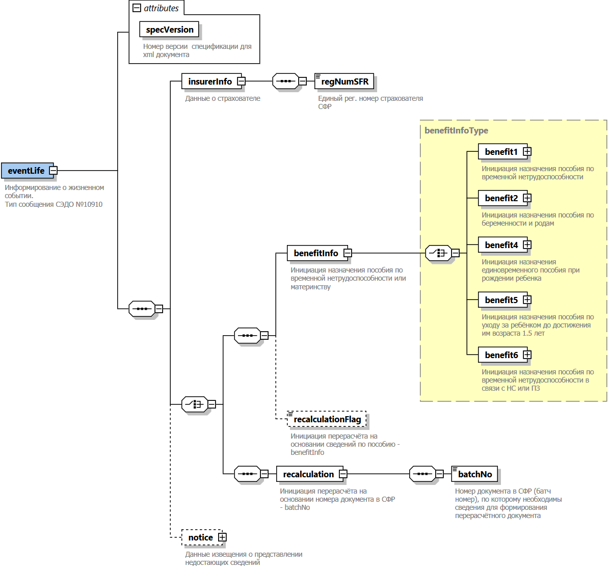
Корневой элемент XML-документа | eventLife
Расположение файла xml-схемы | \xsd\v3.0\vnim\evenLife.xsd
Пространство имен файла xml-схемы | urn:ru:ecp:integration:proactive:eventLife:v3.0
  - Пример XML-документа
<?xml version="1.0" encoding="UTF-8"?>
<n1:eventLife xmlns:xsi="http://www.w3.org/2001/XMLSchema-instance" xmlns:n1="urn:ru:ecp:integration:proactive:eventLife:v3.0" specVersion="3.0.0" xsi:schemaLocation="urn:ru:ecp:integration:proactive:eventLife:v3.0 EventLife.xsd">
<n1:insurerInfo>
<n1:regNumSFR>1000868289</n1:regNumSFR>
</n1:insurerInfo>
<n1:benefitInfo>
<n1:benefit1>
<n1:insuredInfo>
<n1:snils>70012973243</n1:snils>
<n1:category>1</n1:category>
</n1:insuredInfo>
<n1:lnNumber>920000253692</n1:lnNumber>
</n1:benefit1>
</n1:benefitInfo>
</n1:eventLife>

- Атрибутивный / элементный состав используемых элементов сообщения
В данном разделе детально приводится атрибутивный состав всех элементов XML-схемы сообщения «Информирование о жизненном событии».
Атрибутивный состав внешних типовых справочников и элементов XML-схемы (находящиеся в других XSD-файлах и пространствах имен) расположен в Томе 2 спецификации сообщений СЭДО модуля назначения пособий по ВНиМ, ССВ.
  - Атрибуты элемента eventLife
Диаграмма | 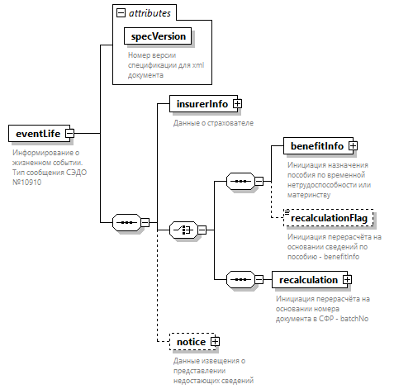
Пространство имен | urn:ru:ecp:integration:proactive:eventLife:v3.0
Свойства
  content | complex
Дочерние элементы | insurerInfo benefitInfo recalculationFlag recalculation notice
Атрибуты
  Name | Type | Use | Default | Fixed | Annotation
  specVersion | specVersionType | required
    documentation
    Номер версии спецификации для xml документа
Аннотация
  documentation
  Информирование о жизненном событии.
  Тип сообщения СЭДО №10910
Схема | <xs:element name="eventLife">  <xs:annotation>  <xs:documentation>Информирование о жизненном событии.  Тип сообщения СЭДО №10910</xs:documentation>  </xs:annotation>  <xs:complexType>  <xs:sequence>  <xs:element name="insurerInfo">  <xs:annotation>  <xs:documentation>Данные о страхователе</xs:documentation>  </xs:annotation>  <xs:complexType>  <xs:sequence>  <xs:element name="regNumSFR" type="org:regNumSFR">  <xs:annotation>  <xs:documentation>Единый рег. номер страхователя СФР</xs:documentation>  </xs:annotation>  </xs:element>  </xs:sequence>  </xs:complexType>  </xs:element>  <xs:choice>  <xs:sequence>  <xs:element name="benefitInfo" type="benefitInfoType">  <xs:annotation>  <xs:documentation>Инициация назначения пособия по временной нетрудоспособности или материнству</xs:documentation>  </xs:annotation>  </xs:element>  <xs:element name="recalculationFlag" type="com:fixedTrueType" minOccurs="0">  <xs:annotation>  <xs:documentation>Инициация перерасчёта на основании сведений по пособию - benefitInfo</xs:documentation>  </xs:annotation>  </xs:element>  </xs:sequence>  <xs:sequence>  <xs:element name="recalculation">  <xs:annotation>  <xs:documentation>Инициация перерасчёта на основании номера документа в СФР - batchNo</xs:documentation>  </xs:annotation>  <xs:complexType>  <xs:sequence>  <xs:element name="batchNo" type="batchNoType">  <xs:annotation>  <xs:documentation>Номер документа в СФР (батч номер), по которому необходимы сведения для формирования перерасчётного документа</xs:documentation>  </xs:annotation>  </xs:element>  </xs:sequence>  </xs:complexType>  </xs:element>  </xs:sequence>  </xs:choice>  <xs:element name="notice" type="pr:noticeType" minOccurs="0">  <xs:annotation>  <xs:documentation>Данные извещения о представлении недостающих сведений</xs:documentation>  </xs:annotation>  </xs:element>  </xs:sequence>  <xs:attribute name="specVersion" type="com:specVersionType" use="required">  <xs:annotation>  <xs:documentation>Номер версии спецификации для xml документа</xs:documentation>  </xs:annotation>  </xs:attribute>  </xs:complexType>  </xs:element>

  - Атрибут eventLife/@specVersion
Тип | specVersionType
Свойства
  use | required
Ограничения
  Kind | Value | Annotation
  minLength | 1
  maxLength | 20
Аннотация
  documentation
  Номер версии спецификации для xml документа
Схема | <xs:attribute name="specVersion" type="com:specVersionType" use="required">  <xs:annotation>  <xs:documentation>Номер версии спецификации для xml документа</xs:documentation>  </xs:annotation>  </xs:attribute>

  - Атрибуты элемента eventLife/insurerInfo
Диаграмма | 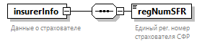
Пространство имен | urn:ru:ecp:integration:proactive:eventLife:v3.0
Свойства
  content | complex
Дочерние элементы | regNumSFR
Аннотация
  documentation
  Данные о страхователе
Схема | <xs:element name="insurerInfo">  <xs:annotation>  <xs:documentation>Данные о страхователе</xs:documentation>  </xs:annotation>  <xs:complexType>  <xs:sequence>  <xs:element name="regNumSFR" type="org:regNumSFR">  <xs:annotation>  <xs:documentation>Единый рег. номер страхователя СФР</xs:documentation>  </xs:annotation>  </xs:element>  </xs:sequence>  </xs:complexType>  </xs:element>

  - Атрибуты элемента eventLife/insurerInfo/regNumSFR
Диаграмма | 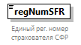
Пространство имен | urn:ru:ecp:integration:proactive:eventLife:v3.0
Тип | regNumSFR
Свойства
  content | simple
Ограничения
  Kind | Value | Annotation
  length | 10
  pattern | \d{10}
Аннотация
  documentation
  Единый рег. номер страхователя СФР
Схема | <xs:element name="regNumSFR" type="org:regNumSFR">  <xs:annotation>  <xs:documentation>Единый рег. номер страхователя СФР</xs:documentation>  </xs:annotation>  </xs:element>

  - Атрибуты элемента eventLife/benefitInfo
Диаграмма | 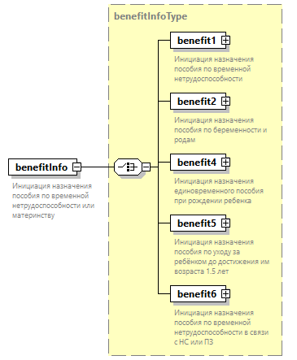
Пространство имен | urn:ru:ecp:integration:proactive:eventLife:v3.0
Тип | benefitInfoType
Свойства
  content | complex
Дочерние элементы | benefit1 benefit2 benefit4 benefit5 benefit6
Аннотация
  documentation
  Инициация назначения пособия по временной нетрудоспособности или материнству
Схема | <xs:element name="benefitInfo" type="benefitInfoType">  <xs:annotation>  <xs:documentation>Инициация назначения пособия по временной нетрудоспособности или материнству</xs:documentation>  </xs:annotation>  </xs:element>

  - Атрибуты элемента eventLife/recalculationFlag
Диаграмма | 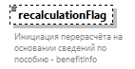
Пространство имен | urn:ru:ecp:integration:proactive:eventLife:v3.0
Тип | fixedTrueType
Свойства
  minOcc | 0
  maxOcc | 1
  content | simple
Ограничения
  Kind | Value | Annotation
  pattern | true
Аннотация
  documentation
  Инициация перерасчёта на основании сведений по пособию - benefitInfo
Схема | <xs:element name="recalculationFlag" type="com:fixedTrueType" minOccurs="0">  <xs:annotation>  <xs:documentation>Инициация перерасчёта на основании сведений по пособию - benefitInfo</xs:documentation>  </xs:annotation>  </xs:element>

  - Атрибуты элемента eventLife/recalculation
Диаграмма | 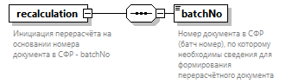
Пространство имен | urn:ru:ecp:integration:proactive:eventLife:v3.0
Свойства
  content | complex
Дочерние элементы | batchNo
Аннотация
  documentation
  Инициация перерасчёта на основании номера документа в СФР - batchNo
Схема | <xs:element name="recalculation">  <xs:annotation>  <xs:documentation>Инициация перерасчёта на основании номера документа в СФР - batchNo</xs:documentation>  </xs:annotation>  <xs:complexType>  <xs:sequence>  <xs:element name="batchNo" type="batchNoType">  <xs:annotation>  <xs:documentation>Номер документа в СФР (батч номер), по которому необходимы сведения для формирования перерасчётного документа</xs:documentation>  </xs:annotation>  </xs:element>  </xs:sequence>  </xs:complexType>  </xs:element>

  - Атрибуты элемента eventLife/recalculation/batchNo
Диаграмма | 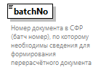
Пространство имен | urn:ru:ecp:integration:proactive:eventLife:v3.0
Тип | batchNoType
Свойства
  content | simple
Ограничения
  Kind | Value | Annotation
  pattern | [E|P]_\d{10}_(19|20)[0-9]{2}_[0|1][0-9]_[0-3][0-9]_\d{1,9}[\S]{0,5}:\d{1,3}|\S{18}
Аннотация
  documentation
  Номер документа в СФР (батч номер), по которому необходимы сведения для формирования перерасчётного документа
Схема | <xs:element name="batchNo" type="batchNoType">  <xs:annotation>  <xs:documentation>Номер документа в СФР (батч номер), по которому необходимы сведения для формирования перерасчётного документа</xs:documentation>  </xs:annotation>  </xs:element>

  - Атрибуты элемента eventLife/notice
Диаграмма | 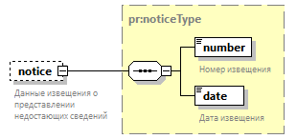
Пространство имен | urn:ru:ecp:integration:proactive:eventLife:v3.0
Тип | noticeType
Свойства
  minOcc | 0
  maxOcc | 1
  content | complex
Дочерние элементы | number date
Аннотация
  documentation
  Данные извещения о представлении недостающих сведений
Схема | <xs:element name="notice" type="pr:noticeType" minOccurs="0">  <xs:annotation>  <xs:documentation>Данные извещения о представлении недостающих сведений</xs:documentation>  </xs:annotation>  </xs:element>

  - Атрибуты комплексного типа benefitInfoType
Диаграмма | 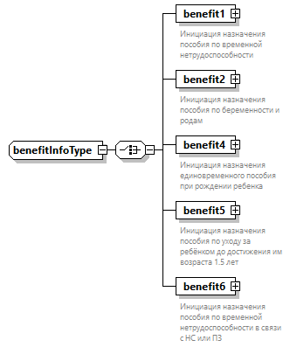
Пространство имен | urn:ru:ecp:integration:proactive:eventLife:v3.0
Дочерние элементы | benefit1 benefit2 benefit4 benefit5 benefit6
Используется в
  element | eventLife/benefitInfo
Схема | <xs:complexType name="benefitInfoType">  <xs:choice>  <xs:element name="benefit1">  <xs:annotation>  <xs:documentation>Инициация назначения пособия по временной нетрудоспособности</xs:documentation>  </xs:annotation>  <xs:complexType>  <xs:sequence>  <xs:element name="insuredInfo" type="insuredInfoType2">  <xs:annotation>  <xs:documentation>Данные о застрахованном лице</xs:documentation>  </xs:annotation>  </xs:element>  <xs:element name="lnNumber" type="com:lnCode">  <xs:annotation>  <xs:documentation>Номер ЭЛН</xs:documentation>  </xs:annotation>  </xs:element>  <xs:element name="changeYears" type="changeYearsType" minOccurs="0">  <xs:annotation>  <xs:documentation>Информация о замененных расчетных годах. Заполняется при наличии заявления о замене лет</xs:documentation>  </xs:annotation>  </xs:element>  <xs:element name="contractsInfo" type="pr:contractsInfoTypeResponse1">  <xs:annotation>  <xs:documentation>Договоры, по которым занято застрахованное лицо у страхователя</xs:documentation>  </xs:annotation>  </xs:element>  </xs:sequence>  </xs:complexType>  </xs:element>  <xs:element name="benefit2">  <xs:annotation>  <xs:documentation>Инициация назначения пособия по беременности и родам</xs:documentation>  </xs:annotation>  <xs:complexType>  <xs:sequence>  <xs:element name="insuredInfo" type="insuredInfoType2">  <xs:annotation>  <xs:documentation>Данные о застрахованном лице</xs:documentation>  </xs:annotation>  </xs:element>  <xs:element name="lnNumber" type="com:lnCode">  <xs:annotation>  <xs:documentation>Номер ЭЛН</xs:documentation>  </xs:annotation>  </xs:element>  <xs:element name="changeYears" type="changeYearsType" minOccurs="0">  <xs:annotation>  <xs:documentation>Информация о замененных расчетных годах. Заполняется при наличии заявления о замене лет</xs:documentation>  </xs:annotation>  </xs:element>  <xs:element name="contractsInfo" type="pr:contractsInfoTypeResponse2">  <xs:annotation>  <xs:documentation>Договоры, по которым занято застрахованное лицо у страхователя</xs:documentation>  </xs:annotation>  </xs:element>  <xs:element name="period" type="com:period">  <xs:annotation>  <xs:documentation>Если застрахованное лицо занято по трудовому договору, то заполняется период отпуска по беременности и родам. Если застрахованное лицо занято только по договору ГПХ, то заполняется период назначения и выплаты пособия в пределах действия договора ГПХ</xs:documentation>  </xs:annotation>  </xs:element>  </xs:sequence>  </xs:complexType>  </xs:element>  <xs:element name="benefit4">  <xs:annotation>  <xs:documentation>Инициация назначения единовременного пособия при рождении ребенка</xs:documentation>  </xs:annotation>  <xs:complexType>  <xs:sequence>  <xs:element name="insuredInfo" type="insuredInfoType">  <xs:annotation>  <xs:documentation>Данные о застрахованном лице</xs:documentation>  </xs:annotation>  </xs:element>  <xs:element name="contractsInfo" type="pr:contractsInfoTypeRequest4">  <xs:annotation>  <xs:documentation>Договоры, по которым занято застрахованное лицо у страхователя</xs:documentation>  </xs:annotation>  </xs:element>  <xs:element name="childInfo" type="childInfoType">  <xs:annotation>  <xs:documentation>Данные о ребёнке</xs:documentation>  </xs:annotation>  </xs:element>  <xs:element name="childRelType" type="pr:childRelTypeBenefit4">  <xs:annotation>  <xs:documentation>Тип связи застрахованного лица с ребенком - мать, отец, опекун, усыновитель</xs:documentation>  </xs:annotation>  </xs:element>  <xs:element name="baseDocuments">  <xs:annotation>  <xs:documentation>Основания для назначения пособия</xs:documentation>  </xs:annotation>  <xs:complexType>  <xs:choice>  <xs:element name="birthReferenceDocs">  <xs:annotation>  <xs:documentation>Справка о рождении и актовая запись</xs:documentation>  </xs:annotation>  <xs:complexType>  <xs:sequence>  <xs:element name="birthReference" type="p:birthReferenceType">  <xs:annotation>  <xs:documentation>Справка о рождении</xs:documentation>  </xs:annotation>  </xs:element>  <xs:element name="birthRecord" type="p:birthRecordType" minOccurs="0">  <xs:annotation>  <xs:documentation>Актовая запись (реестровая запись) о рождении</xs:documentation>  </xs:annotation>  </xs:element>  </xs:sequence>  </xs:complexType>  </xs:element>  <xs:element name="birthRecord" type="p:birthRecordType">  <xs:annotation>  <xs:documentation>Актовая запись (реестровая запись) о рождении</xs:documentation>  </xs:annotation>  </xs:element>  <xs:element name="birthDocOtherCountry" type="p:birthDocOtherCountryType">  <xs:annotation>  <xs:documentation>Иной документ, подтверждающий рождение ребёнка. Для детей, рождённых за рубежом</xs:documentation>  </xs:annotation>  </xs:element>  </xs:choice>  </xs:complexType>  </xs:element>  </xs:sequence>  </xs:complexType>  </xs:element>  <xs:element name="benefit5">  <xs:annotation>  <xs:documentation>Инициация назначения пособия по уходу за ребёнком до достижения им возраста 1.5 лет</xs:documentation>  </xs:annotation>  <xs:complexType>  <xs:sequence>  <xs:element name="insuredInfo" type="insuredInfoType">  <xs:annotation>  <xs:documentation>Данные о застрахованном лице</xs:documentation>  </xs:annotation>  </xs:element>  <xs:element name="changeYears" type="changeYearsType" minOccurs="0">  <xs:annotation>  <xs:documentation>Информация о замененных расчетных годах. Заполняется при наличии заявления о замене лет</xs:documentation>  </xs:annotation>  </xs:element>  <xs:element name="contractsInfo" type="pr:contractsInfoTypeResponse2">  <xs:annotation>  <xs:documentation>Договоры, по которым занято застрахованное лицо у страхователя</xs:documentation>  </xs:annotation>  </xs:element>  <xs:element name="period" type="com:period">  <xs:annotation>  <xs:documentation>Если застрахованное лицо занято по трудовому договору, то заполняется период отпуска по уходу за ребёнком до достижения им возраста 1.5 лет. Если застрахованное лицо занято только по договору ГПХ, то заполняется период назначения и выплаты пособия в пределах действия договора ГПХ</xs:documentation>  </xs:annotation>  </xs:element>  <xs:element name="childInfo" type="childInfoType">  <xs:annotation>  <xs:documentation>Данные о ребёнке</xs:documentation>  </xs:annotation>  </xs:element>  <xs:element name="childRelType" type="pr:childRelTypeBenefit5">  <xs:annotation>  <xs:documentation>Тип связи застрахованного лица с ребенком - мать, отец, опекун, иной родственник, фактически осуществляющий уход</xs:documentation>  </xs:annotation>  </xs:element>  <xs:element name="baseDocuments">  <xs:annotation>  <xs:documentation>Основания для назначения пособия</xs:documentation>  </xs:annotation>  <xs:complexType>  <xs:choice>  <xs:sequence>  <xs:element name="birthCertificate" type="p:birthCertificateType">  <xs:annotation>  <xs:documentation>Свидетельство о рождении</xs:documentation>  </xs:annotation>  </xs:element>  <xs:element name="birthRecord" type="p:birthRecordType" minOccurs="0">  <xs:annotation>  <xs:documentation>Актовая запись (реестровая запись) о рождении</xs:documentation>  </xs:annotation>  </xs:element>  </xs:sequence>  <xs:element name="birthDocOtherCountry" type="p:birthDocOtherCountryType">  <xs:annotation>  <xs:documentation>Иной документ, подтверждающий рождение ребёнка. Для детей, рождённых за рубежом</xs:documentation>  </xs:annotation>  </xs:element>  </xs:choice>  </xs:complexType>  </xs:element>  </xs:sequence>  </xs:complexType>  </xs:element>  <xs:element name="benefit6">  <xs:annotation>  <xs:documentation>Инициация назначения пособия по временной нетрудоспособности в связи с НС или ПЗ</xs:documentation>  </xs:annotation>  <xs:complexType>  <xs:sequence>  <xs:element name="insuredInfo" type="insuredInfoType2">  <xs:annotation>  <xs:documentation>Данные о застрахованном лице</xs:documentation>  </xs:annotation>  </xs:element>  <xs:element name="lnNumber" type="com:lnCode">  <xs:annotation>  <xs:documentation>Номер ЭЛН</xs:documentation>  </xs:annotation>  </xs:element>  <xs:element name="changeYears" type="changeYearsType" minOccurs="0">  <xs:annotation>  <xs:documentation>Информация о замененных расчетных годах. Заполняется при наличии заявления о замене лет</xs:documentation>  </xs:annotation>  </xs:element>  <xs:element name="contractsInfo" type="pr:contractsInfoTypeResponse6">  <xs:annotation>  <xs:documentation>Договоры, по которым занято застрахованное лицо у страхователя</xs:documentation>  </xs:annotation>  </xs:element>  </xs:sequence>  </xs:complexType>  </xs:element>  </xs:choice>  </xs:complexType>

  - Атрибуты элемента benefitInfoType/benefit1
Диаграмма | 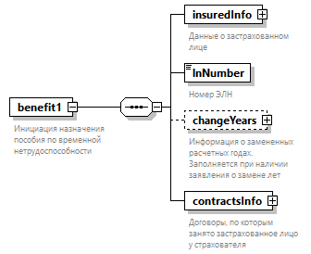
Пространство имен | urn:ru:ecp:integration:proactive:eventLife:v3.0
Свойства
  content | complex
Дочерние элементы | insuredInfo lnNumber changeYears contractsInfo
Аннотация
  documentation
  Инициация назначения пособия по временной нетрудоспособности
Схема | <xs:element name="benefit1">  <xs:annotation>  <xs:documentation>Инициация назначения пособия по временной нетрудоспособности</xs:documentation>  </xs:annotation>  <xs:complexType>  <xs:sequence>  <xs:element name="insuredInfo" type="insuredInfoType2">  <xs:annotation>  <xs:documentation>Данные о застрахованном лице</xs:documentation>  </xs:annotation>  </xs:element>  <xs:element name="lnNumber" type="com:lnCode">  <xs:annotation>  <xs:documentation>Номер ЭЛН</xs:documentation>  </xs:annotation>  </xs:element>  <xs:element name="changeYears" type="changeYearsType" minOccurs="0">  <xs:annotation>  <xs:documentation>Информация о замененных расчетных годах. Заполняется при наличии заявления о замене лет</xs:documentation>  </xs:annotation>  </xs:element>  <xs:element name="contractsInfo" type="pr:contractsInfoTypeResponse1">  <xs:annotation>  <xs:documentation>Договоры, по которым занято застрахованное лицо у страхователя</xs:documentation>  </xs:annotation>  </xs:element>  </xs:sequence>  </xs:complexType>  </xs:element>

  - Атрибуты элемента benefitInfoType/benefit1/insuredInfo
Диаграмма | 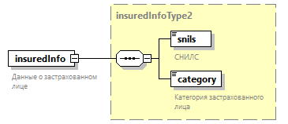
Пространство имен | urn:ru:ecp:integration:proactive:eventLife:v3.0
Тип | insuredInfoType2
Свойства
  content | complex
Дочерние элементы | snils category
Аннотация
  documentation
  Данные о застрахованном лице
Схема | <xs:element name="insuredInfo" type="insuredInfoType2">  <xs:annotation>  <xs:documentation>Данные о застрахованном лице</xs:documentation>  </xs:annotation>  </xs:element>

  - Атрибуты элемента benefitInfoType/benefit1/lnNumber
Диаграмма | 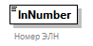
Пространство имен | urn:ru:ecp:integration:proactive:eventLife:v3.0
Тип | lnCode
Свойства
  content | simple
Ограничения
  Kind | Value | Annotation
  length | 12
  pattern | \d{12}
Аннотация
  documentation
  Номер ЭЛН
Схема | <xs:element name="lnNumber" type="com:lnCode">  <xs:annotation>  <xs:documentation>Номер ЭЛН</xs:documentation>  </xs:annotation>  </xs:element>

  - Атрибуты элемента benefitInfoType/benefit1/changeYears
Диаграмма | 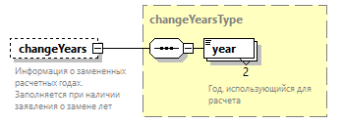
Пространство имен | urn:ru:ecp:integration:proactive:eventLife:v3.0
Тип | changeYearsType
Свойства
  minOcc | 0
  maxOcc | 1
  content | complex
Дочерние элементы | year
Аннотация
  documentation
  Информация о замененных расчетных годах. Заполняется при наличии заявления о замене лет
Схема | <xs:element name="changeYears" type="changeYearsType" minOccurs="0">  <xs:annotation>  <xs:documentation>Информация о замененных расчетных годах. Заполняется при наличии заявления о замене лет</xs:documentation>  </xs:annotation>  </xs:element>

  - Атрибуты элемента benefitInfoType/benefit1/contractsInfo
Диаграмма | 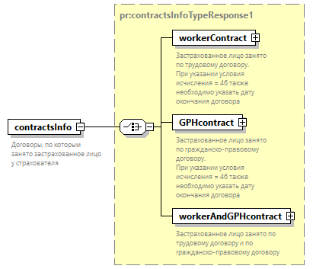
Пространство имен | urn:ru:ecp:integration:proactive:eventLife:v3.0
Тип | contractsInfoTypeResponse1
Свойства
  content | complex
Дочерние элементы | workerContract GPHcontract workerAndGPHcontract
Аннотация
  documentation
  Договоры, по которым занято застрахованное лицо у страхователя
Схема | <xs:element name="contractsInfo" type="pr:contractsInfoTypeResponse1">  <xs:annotation>  <xs:documentation>Договоры, по которым занято застрахованное лицо у страхователя</xs:documentation>  </xs:annotation>  </xs:element>

  - Атрибуты элемента benefitInfoType/benefit2
Диаграмма | 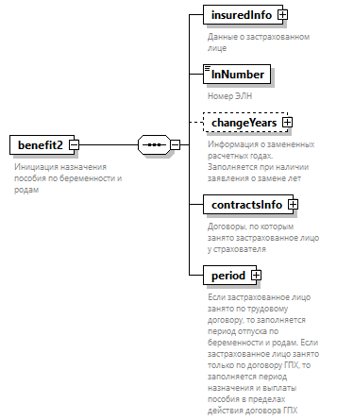
Пространство имен | urn:ru:ecp:integration:proactive:eventLife:v3.0
Свойства
  content | complex
Дочерние элементы | insuredInfo lnNumber changeYears contractsInfo period
Аннотация
  documentation
  Инициация назначения пособия по беременности и родам
Схема | <xs:element name="benefit2">  <xs:annotation>  <xs:documentation>Инициация назначения пособия по беременности и родам</xs:documentation>  </xs:annotation>  <xs:complexType>  <xs:sequence>  <xs:element name="insuredInfo" type="insuredInfoType2">  <xs:annotation>  <xs:documentation>Данные о застрахованном лице</xs:documentation>  </xs:annotation>  </xs:element>  <xs:element name="lnNumber" type="com:lnCode">  <xs:annotation>  <xs:documentation>Номер ЭЛН</xs:documentation>  </xs:annotation>  </xs:element>  <xs:element name="changeYears" type="changeYearsType" minOccurs="0">  <xs:annotation>  <xs:documentation>Информация о замененных расчетных годах. Заполняется при наличии заявления о замене лет</xs:documentation>  </xs:annotation>  </xs:element>  <xs:element name="contractsInfo" type="pr:contractsInfoTypeResponse2">  <xs:annotation>  <xs:documentation>Договоры, по которым занято застрахованное лицо у страхователя</xs:documentation>  </xs:annotation>  </xs:element>  <xs:element name="period" type="com:period">  <xs:annotation>  <xs:documentation>Если застрахованное лицо занято по трудовому договору, то заполняется период отпуска по беременности и родам. Если застрахованное лицо занято только по договору ГПХ, то заполняется период назначения и выплаты пособия в пределах действия договора ГПХ</xs:documentation>  </xs:annotation>  </xs:element>  </xs:sequence>  </xs:complexType>  </xs:element>

  - Атрибуты элемента benefitInfoType/benefit2/insuredInfo
Диаграмма
Пространство имен | urn:ru:ecp:integration:proactive:eventLife:v3.0
Тип | insuredInfoType2
Свойства
  content | complex
Дочерние элементы | snils category
Аннотация
  documentation
  Данные о застрахованном лице
Схема | <xs:element name="insuredInfo" type="insuredInfoType2">  <xs:annotation>  <xs:documentation>Данные о застрахованном лице</xs:documentation>  </xs:annotation>  </xs:element>

  - Атрибуты элемента benefitInfoType/benefit2/lnNumber
Диаграмма
Пространство имен | urn:ru:ecp:integration:proactive:eventLife:v3.0
Тип | lnCode
Свойства
  content | simple
Ограничения
  Kind | Value | Annotation
  length | 12
  pattern | \d{12}
Аннотация
  documentation
  Номер ЭЛН
Схема | <xs:element name="lnNumber" type="com:lnCode">  <xs:annotation>  <xs:documentation>Номер ЭЛН</xs:documentation>  </xs:annotation>  </xs:element>

  - Атрибуты элемента benefitInfoType/benefit2/changeYears
Диаграмма
Пространство имен | urn:ru:ecp:integration:proactive:eventLife:v3.0
Тип | changeYearsType
Свойства
  minOcc | 0
  maxOcc | 1
  content | complex
Дочерние элементы | year
Аннотация
  documentation
  Информация о замененных расчетных годах. Заполняется при наличии заявления о замене лет
Схема | <xs:element name="changeYears" type="changeYearsType" minOccurs="0">  <xs:annotation>  <xs:documentation>Информация о замененных расчетных годах. Заполняется при наличии заявления о замене лет</xs:documentation>  </xs:annotation>  </xs:element>

  - Атрибуты элемента benefitInfoType/benefit2/contractsInfo
Диаграмма | 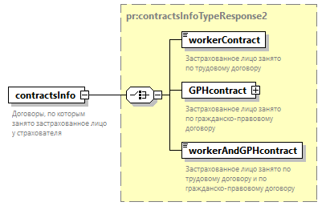
Пространство имен | urn:ru:ecp:integration:proactive:eventLife:v3.0
Тип | contractsInfoTypeResponse2
Свойства
  content | complex
Дочерние элементы | workerContract GPHcontract workerAndGPHcontract
Аннотация
  documentation
  Договоры, по которым занято застрахованное лицо у страхователя
Схема | <xs:element name="contractsInfo" type="pr:contractsInfoTypeResponse2">  <xs:annotation>  <xs:documentation>Договоры, по которым занято застрахованное лицо у страхователя</xs:documentation>  </xs:annotation>  </xs:element>

  - Атрибуты элемента benefitInfoType/benefit2/period
Диаграмма | 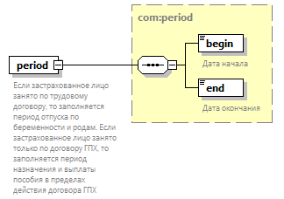
Пространство имен | urn:ru:ecp:integration:proactive:eventLife:v3.0
Тип | period
Свойства
  content | complex
Дочерние элементы | begin end
Аннотация
  documentation
  Если застрахованное лицо занято по трудовому договору, то заполняется период отпуска по беременности и родам. Если застрахованное лицо занято только по договору ГПХ, то заполняется период назначения и выплаты пособия в пределах действия договора ГПХ
Схема | <xs:element name="period" type="com:period">  <xs:annotation>  <xs:documentation>Если застрахованное лицо занято по трудовому договору, то заполняется период отпуска по беременности и родам. Если застрахованное лицо занято только по договору ГПХ, то заполняется период назначения и выплаты пособия в пределах действия договора ГПХ</xs:documentation>  </xs:annotation>  </xs:element>

  - Атрибуты элемента benefitInfoType/benefit4
Диаграмма | 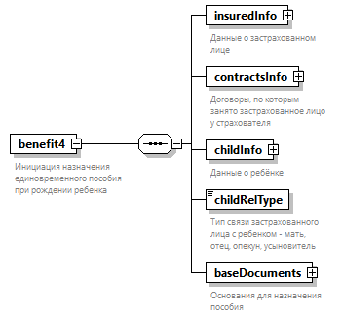
Пространство имен | urn:ru:ecp:integration:proactive:eventLife:v3.0
Свойства
  content | complex
Дочерние элементы | insuredInfo contractsInfo childInfo childRelType baseDocuments
Аннотация
  documentation
  Инициация назначения единовременного пособия при рождении ребенка
Схема | <xs:element name="benefit4">  <xs:annotation>  <xs:documentation>Инициация назначения единовременного пособия при рождении ребенка</xs:documentation>  </xs:annotation>  <xs:complexType>  <xs:sequence>  <xs:element name="insuredInfo" type="insuredInfoType">  <xs:annotation>  <xs:documentation>Данные о застрахованном лице</xs:documentation>  </xs:annotation>  </xs:element>  <xs:element name="contractsInfo" type="pr:contractsInfoTypeRequest4">  <xs:annotation>  <xs:documentation>Договоры, по которым занято застрахованное лицо у страхователя</xs:documentation>  </xs:annotation>  </xs:element>  <xs:element name="childInfo" type="childInfoType">  <xs:annotation>  <xs:documentation>Данные о ребёнке</xs:documentation>  </xs:annotation>  </xs:element>  <xs:element name="childRelType" type="pr:childRelTypeBenefit4">  <xs:annotation>  <xs:documentation>Тип связи застрахованного лица с ребенком - мать, отец, опекун, усыновитель</xs:documentation>  </xs:annotation>  </xs:element>  <xs:element name="baseDocuments">  <xs:annotation>  <xs:documentation>Основания для назначения пособия</xs:documentation>  </xs:annotation>  <xs:complexType>  <xs:choice>  <xs:element name="birthReferenceDocs">  <xs:annotation>  <xs:documentation>Справка о рождении и актовая запись</xs:documentation>  </xs:annotation>  <xs:complexType>  <xs:sequence>  <xs:element name="birthReference" type="p:birthReferenceType">  <xs:annotation>  <xs:documentation>Справка о рождении</xs:documentation>  </xs:annotation>  </xs:element>  <xs:element name="birthRecord" type="p:birthRecordType" minOccurs="0">  <xs:annotation>  <xs:documentation>Актовая запись (реестровая запись) о рождении</xs:documentation>  </xs:annotation>  </xs:element>  </xs:sequence>  </xs:complexType>  </xs:element>  <xs:element name="birthRecord" type="p:birthRecordType">  <xs:annotation>  <xs:documentation>Актовая запись (реестровая запись) о рождении</xs:documentation>  </xs:annotation>  </xs:element>  <xs:element name="birthDocOtherCountry" type="p:birthDocOtherCountryType">  <xs:annotation>  <xs:documentation>Иной документ, подтверждающий рождение ребёнка. Для детей, рождённых за рубежом</xs:documentation>  </xs:annotation>  </xs:element>  </xs:choice>  </xs:complexType>  </xs:element>  </xs:sequence>  </xs:complexType>  </xs:element>

  - Атрибуты элемента benefitInfoType/benefit4/insuredInfo
Диаграмма | 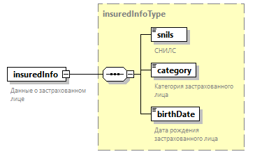
Пространство имен | urn:ru:ecp:integration:proactive:eventLife:v3.0
Тип | insuredInfoType
Свойства
  content | complex
Дочерние элементы | snils category birthDate
Аннотация
  documentation
  Данные о застрахованном лице
Схема | <xs:element name="insuredInfo" type="insuredInfoType">  <xs:annotation>  <xs:documentation>Данные о застрахованном лице</xs:documentation>  </xs:annotation>  </xs:element>

  - Атрибуты элемента benefitInfoType/benefit4/contractsInfo
Диаграмма | 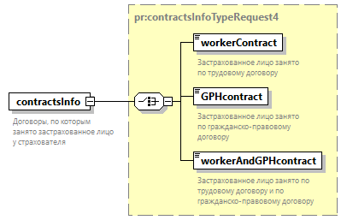
Пространство имен | urn:ru:ecp:integration:proactive:eventLife:v3.0
Тип | contractsInfoTypeRequest4
Свойства
  content | complex
Дочерние элементы | workerContract GPHcontract workerAndGPHcontract
Аннотация
  documentation
  Договоры, по которым занято застрахованное лицо у страхователя
Схема | <xs:element name="contractsInfo" type="pr:contractsInfoTypeRequest4">  <xs:annotation>  <xs:documentation>Договоры, по которым занято застрахованное лицо у страхователя</xs:documentation>  </xs:annotation>  </xs:element>

  - Атрибуты элемента benefitInfoType/benefit4/childInfo
Диаграмма | 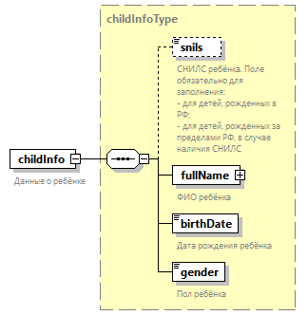
Пространство имен | urn:ru:ecp:integration:proactive:eventLife:v3.0
Тип | childInfoType
Свойства
  content | complex
Дочерние элементы | snils fullName birthDate gender
Аннотация
  documentation
  Данные о ребёнке
Схема | <xs:element name="childInfo" type="childInfoType">  <xs:annotation>  <xs:documentation>Данные о ребёнке</xs:documentation>  </xs:annotation>  </xs:element>

  - Атрибуты элемента benefitInfoType/benefit4/childRelType
Диаграмма | 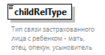
Пространство имен | urn:ru:ecp:integration:proactive:eventLife:v3.0
Тип | childRelTypeBenefit4
Свойства
  content | simple
Ограничения
  Kind | Value | Annotation
  enumeration | 38
    documentation
    Мать
  enumeration | 39
    documentation
    Отец
  enumeration | 40
    documentation
    Опекун
  enumeration | 50
    documentation
    Усыновитель
Аннотация
  documentation
  Тип связи застрахованного лица с ребенком - мать, отец, опекун, усыновитель
Схема | <xs:element name="childRelType" type="pr:childRelTypeBenefit4">  <xs:annotation>  <xs:documentation>Тип связи застрахованного лица с ребенком - мать, отец, опекун, усыновитель</xs:documentation>  </xs:annotation>  </xs:element>

  - Атрибуты элемента benefitInfoType/benefit4/baseDocuments
Диаграмма | 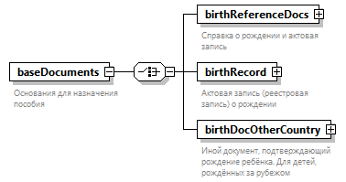
Пространство имен | urn:ru:ecp:integration:proactive:eventLife:v3.0
Свойства
  content | complex
Дочерние элементы | birthReferenceDocs birthRecord birthDocOtherCountry
Аннотация
  documentation
  Основания для назначения пособия
Схема | <xs:element name="baseDocuments">  <xs:annotation>  <xs:documentation>Основания для назначения пособия</xs:documentation>  </xs:annotation>  <xs:complexType>  <xs:choice>  <xs:element name="birthReferenceDocs">  <xs:annotation>  <xs:documentation>Справка о рождении и актовая запись</xs:documentation>  </xs:annotation>  <xs:complexType>  <xs:sequence>  <xs:element name="birthReference" type="p:birthReferenceType">  <xs:annotation>  <xs:documentation>Справка о рождении</xs:documentation>  </xs:annotation>  </xs:element>  <xs:element name="birthRecord" type="p:birthRecordType" minOccurs="0">  <xs:annotation>  <xs:documentation>Актовая запись (реестровая запись) о рождении</xs:documentation>  </xs:annotation>  </xs:element>  </xs:sequence>  </xs:complexType>  </xs:element>  <xs:element name="birthRecord" type="p:birthRecordType">  <xs:annotation>  <xs:documentation>Актовая запись (реестровая запись) о рождении</xs:documentation>  </xs:annotation>  </xs:element>  <xs:element name="birthDocOtherCountry" type="p:birthDocOtherCountryType">  <xs:annotation>  <xs:documentation>Иной документ, подтверждающий рождение ребёнка. Для детей, рождённых за рубежом</xs:documentation>  </xs:annotation>  </xs:element>  </xs:choice>  </xs:complexType>  </xs:element>

  - Атрибуты элемента benefitInfoType/benefit4/baseDocuments/birthReferenceDocs
Диаграмма | 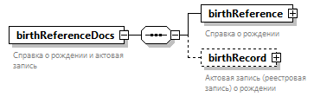
Пространство имен | urn:ru:ecp:integration:proactive:eventLife:v3.0
Свойства
  content | complex
Дочерние элементы | birthReference birthRecord
Аннотация
  documentation
  Справка о рождении и актовая запись
Схема | <xs:element name="birthReferenceDocs">  <xs:annotation>  <xs:documentation>Справка о рождении и актовая запись</xs:documentation>  </xs:annotation>  <xs:complexType>  <xs:sequence>  <xs:element name="birthReference" type="p:birthReferenceType">  <xs:annotation>  <xs:documentation>Справка о рождении</xs:documentation>  </xs:annotation>  </xs:element>  <xs:element name="birthRecord" type="p:birthRecordType" minOccurs="0">  <xs:annotation>  <xs:documentation>Актовая запись (реестровая запись) о рождении</xs:documentation>  </xs:annotation>  </xs:element>  </xs:sequence>  </xs:complexType>  </xs:element>

  - Атрибуты элемента benefitInfoType/benefit4/baseDocuments/birthReferenceDocs/birthReference
Диаграмма | 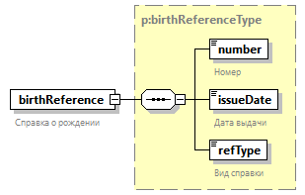
Пространство имен | urn:ru:ecp:integration:proactive:eventLife:v3.0
Тип | birthReferenceType
Свойства
  content | complex
Дочерние элементы | number issueDate refType
Аннотация
  documentation
  Справка о рождении
Схема | <xs:element name="birthReference" type="p:birthReferenceType">  <xs:annotation>  <xs:documentation>Справка о рождении</xs:documentation>  </xs:annotation>  </xs:element>

  - Атрибуты элемента benefitInfoType/benefit4/baseDocuments/birthReferenceDocs/birthRecord
Диаграмма | 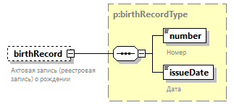
Пространство имен | urn:ru:ecp:integration:proactive:eventLife:v3.0
Тип | birthRecordType
Свойства
  minOcc | 0
  maxOcc | 1
  content | complex
Дочерние элементы | number issueDate
Аннотация
  documentation
  Актовая запись (реестровая запись) о рождении
Схема | <xs:element name="birthRecord" type="p:birthRecordType" minOccurs="0">  <xs:annotation>  <xs:documentation>Актовая запись (реестровая запись) о рождении</xs:documentation>  </xs:annotation>  </xs:element>

  - Атрибуты элемента benefitInfoType/benefit4/baseDocuments/birthRecord
Диаграмма | 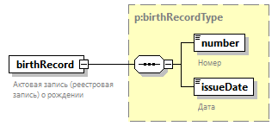
Пространство имен | urn:ru:ecp:integration:proactive:eventLife:v3.0
Тип | birthRecordType
Свойства
  content | complex
Дочерние элементы | number issueDate
Аннотация
  documentation
  Актовая запись (реестровая запись) о рождении
Схема | <xs:element name="birthRecord" type="p:birthRecordType">  <xs:annotation>  <xs:documentation>Актовая запись (реестровая запись) о рождении</xs:documentation>  </xs:annotation>  </xs:element>

  - Атрибуты элемента benefitInfoType/benefit4/baseDocuments/birthDocOtherCountry
Диаграмма | 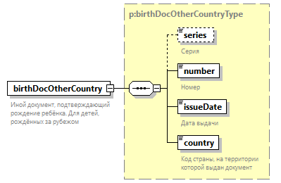
Пространство имен | urn:ru:ecp:integration:proactive:eventLife:v3.0
Тип | birthDocOtherCountryType
Свойства
  content | complex
Дочерние элементы | series number issueDate country
Аннотация
  documentation
  Иной документ, подтверждающий рождение ребёнка. Для детей, рождённых за рубежом
Схема | <xs:element name="birthDocOtherCountry" type="p:birthDocOtherCountryType">  <xs:annotation>  <xs:documentation>Иной документ, подтверждающий рождение ребёнка. Для детей, рождённых за рубежом</xs:documentation>  </xs:annotation>  </xs:element>

  - Атрибуты элемента benefitInfoType/benefit5
Диаграмма | 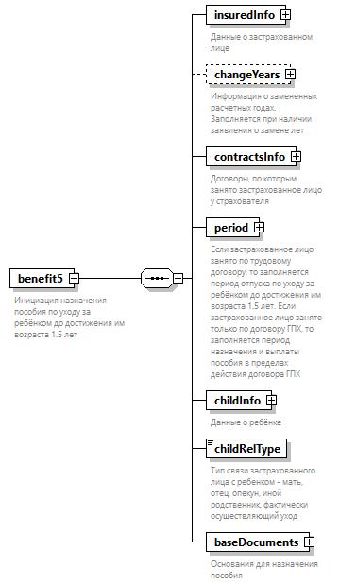
Пространство имен | urn:ru:ecp:integration:proactive:eventLife:v3.0
Свойства
  content | complex
Дочерние элементы | insuredInfo changeYears contractsInfo period childInfo childRelType baseDocuments
Аннотация
  documentation
  Инициация назначения пособия по уходу за ребёнком до достижения им возраста 1.5 лет
Схема | <xs:element name="benefit5">  <xs:annotation>  <xs:documentation>Инициация назначения пособия по уходу за ребёнком до достижения им возраста 1.5 лет</xs:documentation>  </xs:annotation>  <xs:complexType>  <xs:sequence>  <xs:element name="insuredInfo" type="insuredInfoType">  <xs:annotation>  <xs:documentation>Данные о застрахованном лице</xs:documentation>  </xs:annotation>  </xs:element>  <xs:element name="changeYears" type="changeYearsType" minOccurs="0">  <xs:annotation>  <xs:documentation>Информация о замененных расчетных годах. Заполняется при наличии заявления о замене лет</xs:documentation>  </xs:annotation>  </xs:element>  <xs:element name="contractsInfo" type="pr:contractsInfoTypeResponse2">  <xs:annotation>  <xs:documentation>Договоры, по которым занято застрахованное лицо у страхователя</xs:documentation>  </xs:annotation>  </xs:element>  <xs:element name="period" type="com:period">  <xs:annotation>  <xs:documentation>Если застрахованное лицо занято по трудовому договору, то заполняется период отпуска по уходу за ребёнком до достижения им возраста 1.5 лет. Если застрахованное лицо занято только по договору ГПХ, то заполняется период назначения и выплаты пособия в пределах действия договора ГПХ</xs:documentation>  </xs:annotation>  </xs:element>  <xs:element name="childInfo" type="childInfoType">  <xs:annotation>  <xs:documentation>Данные о ребёнке</xs:documentation>  </xs:annotation>  </xs:element>  <xs:element name="childRelType" type="pr:childRelTypeBenefit5">  <xs:annotation>  <xs:documentation>Тип связи застрахованного лица с ребенком - мать, отец, опекун, иной родственник, фактически осуществляющий уход</xs:documentation>  </xs:annotation>  </xs:element>  <xs:element name="baseDocuments">  <xs:annotation>  <xs:documentation>Основания для назначения пособия</xs:documentation>  </xs:annotation>  <xs:complexType>  <xs:choice>  <xs:sequence>  <xs:element name="birthCertificate" type="p:birthCertificateType">  <xs:annotation>  <xs:documentation>Свидетельство о рождении</xs:documentation>  </xs:annotation>  </xs:element>  <xs:element name="birthRecord" type="p:birthRecordType" minOccurs="0">  <xs:annotation>  <xs:documentation>Актовая запись (реестровая запись) о рождении</xs:documentation>  </xs:annotation>  </xs:element>  </xs:sequence>  <xs:element name="birthDocOtherCountry" type="p:birthDocOtherCountryType">  <xs:annotation>  <xs:documentation>Иной документ, подтверждающий рождение ребёнка. Для детей, рождённых за рубежом</xs:documentation>  </xs:annotation>  </xs:element>  </xs:choice>  </xs:complexType>  </xs:element>  </xs:sequence>  </xs:complexType>  </xs:element>

  - Атрибуты элемента benefitInfoType/benefit5/insuredInfo
Диаграмма
Пространство имен | urn:ru:ecp:integration:proactive:eventLife:v3.0
Тип | insuredInfoType
Свойства
  content | complex
Дочерние элементы | snils category birthDate
Аннотация
  documentation
  Данные о застрахованном лице
Схема | <xs:element name="insuredInfo" type="insuredInfoType">  <xs:annotation>  <xs:documentation>Данные о застрахованном лице</xs:documentation>  </xs:annotation>  </xs:element>

  - Атрибуты элемента benefitInfoType/benefit5/changeYears
Диаграмма
Пространство имен | urn:ru:ecp:integration:proactive:eventLife:v3.0
Тип | changeYearsType
Свойства
  minOcc | 0
  maxOcc | 1
  content | complex
Дочерние элементы | year
Аннотация
  documentation
  Информация о замененных расчетных годах. Заполняется при наличии заявления о замене лет
Схема | <xs:element name="changeYears" type="changeYearsType" minOccurs="0">  <xs:annotation>  <xs:documentation>Информация о замененных расчетных годах. Заполняется при наличии заявления о замене лет</xs:documentation>  </xs:annotation>  </xs:element>

  - Атрибуты элемента benefitInfoType/benefit5/contractsInfo
Диаграмма
Пространство имен | urn:ru:ecp:integration:proactive:eventLife:v3.0
Тип | contractsInfoTypeResponse2
Свойства
  content | complex
Дочерние элементы | workerContract GPHcontract workerAndGPHcontract
Аннотация
  documentation
  Договоры, по которым занято застрахованное лицо у страхователя
Схема | <xs:element name="contractsInfo" type="pr:contractsInfoTypeResponse2">  <xs:annotation>  <xs:documentation>Договоры, по которым занято застрахованное лицо у страхователя</xs:documentation>  </xs:annotation>  </xs:element>

  - Атрибуты элемента benefitInfoType/benefit5/period
Диаграмма | 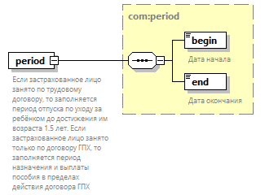
Пространство имен | urn:ru:ecp:integration:proactive:eventLife:v3.0
Тип | period
Свойства
  content | complex
Дочерние элементы | begin end
Аннотация
  documentation
  Если застрахованное лицо занято по трудовому договору, то заполняется период отпуска по уходу за ребёнком до достижения им возраста 1.5 лет. Если застрахованное лицо занято только по договору ГПХ, то заполняется период назначения и выплаты пособия в пределах действия договора ГПХ
Схема | <xs:element name="period" type="com:period">  <xs:annotation>  <xs:documentation>Если застрахованное лицо занято по трудовому договору, то заполняется период отпуска по уходу за ребёнком до достижения им возраста 1.5 лет. Если застрахованное лицо занято только по договору ГПХ, то заполняется период назначения и выплаты пособия в пределах действия договора ГПХ</xs:documentation>  </xs:annotation>  </xs:element>

  - Атрибуты элемента benefitInfoType/benefit5/childInfo
Диаграмма
Пространство имен | urn:ru:ecp:integration:proactive:eventLife:v3.0
Тип | childInfoType
Свойства
  content | complex
Дочерние элементы | snils fullName birthDate gender
Аннотация
  documentation
  Данные о ребёнке
Схема | <xs:element name="childInfo" type="childInfoType">  <xs:annotation>  <xs:documentation>Данные о ребёнке</xs:documentation>  </xs:annotation>  </xs:element>

  - Атрибуты элемента benefitInfoType/benefit5/childRelType
Диаграмма | 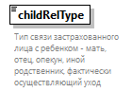
Пространство имен | urn:ru:ecp:integration:proactive:eventLife:v3.0
Тип | childRelTypeBenefit5
Свойства
  content | simple
Ограничения
  Kind | Value | Annotation
  enumeration | 38
    documentation
    Мать
  enumeration | 39
    documentation
    Отец
  enumeration | 40
    documentation
    Опекун
  enumeration | 42
    documentation
    Иной родственник
Аннотация
  documentation
  Тип связи застрахованного лица с ребенком - мать, отец, опекун, иной родственник, фактически осуществляющий уход
Схема | <xs:element name="childRelType" type="pr:childRelTypeBenefit5">  <xs:annotation>  <xs:documentation>Тип связи застрахованного лица с ребенком - мать, отец, опекун, иной родственник, фактически осуществляющий уход</xs:documentation>  </xs:annotation>  </xs:element>

  - Атрибуты элемента benefitInfoType/benefit5/baseDocuments
Диаграмма | 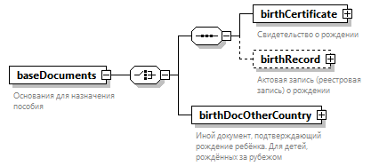
Пространство имен | urn:ru:ecp:integration:proactive:eventLife:v3.0
Свойства
  content | complex
Дочерние элементы | birthCertificate birthRecord birthDocOtherCountry
Аннотация
  documentation
  Основания для назначения пособия
Схема | <xs:element name="baseDocuments">  <xs:annotation>  <xs:documentation>Основания для назначения пособия</xs:documentation>  </xs:annotation>  <xs:complexType>  <xs:choice>  <xs:sequence>  <xs:element name="birthCertificate" type="p:birthCertificateType">  <xs:annotation>  <xs:documentation>Свидетельство о рождении</xs:documentation>  </xs:annotation>  </xs:element>  <xs:element name="birthRecord" type="p:birthRecordType" minOccurs="0">  <xs:annotation>  <xs:documentation>Актовая запись (реестровая запись) о рождении</xs:documentation>  </xs:annotation>  </xs:element>  </xs:sequence>  <xs:element name="birthDocOtherCountry" type="p:birthDocOtherCountryType">  <xs:annotation>  <xs:documentation>Иной документ, подтверждающий рождение ребёнка. Для детей, рождённых за рубежом</xs:documentation>  </xs:annotation>  </xs:element>  </xs:choice>  </xs:complexType>  </xs:element>

  - Атрибуты элемента benefitInfoType/benefit5/baseDocuments/birthCertificate
Диаграмма | 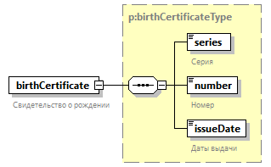
Пространство имен | urn:ru:ecp:integration:proactive:eventLife:v3.0
Тип | birthCertificateType
Свойства
  content | complex
Дочерние элементы | series number issueDate
Аннотация
  documentation
  Свидетельство о рождении
Схема | <xs:element name="birthCertificate" type="p:birthCertificateType">  <xs:annotation>  <xs:documentation>Свидетельство о рождении</xs:documentation>  </xs:annotation>  </xs:element>

  - Атрибуты элемента benefitInfoType/benefit5/baseDocuments/birthRecord
Диаграмма
Пространство имен | urn:ru:ecp:integration:proactive:eventLife:v3.0
Тип | birthRecordType
Свойства
  minOcc | 0
  maxOcc | 1
  content | complex
Дочерние элементы | number issueDate
Аннотация
  documentation
  Актовая запись (реестровая запись) о рождении
Схема | <xs:element name="birthRecord" type="p:birthRecordType" minOccurs="0">  <xs:annotation>  <xs:documentation>Актовая запись (реестровая запись) о рождении</xs:documentation>  </xs:annotation>  </xs:element>

  - Атрибуты элемента benefitInfoType/benefit5/baseDocuments/birthDocOtherCountry
Диаграмма
Пространство имен | urn:ru:ecp:integration:proactive:eventLife:v3.0
Тип | birthDocOtherCountryType
Свойства
  content | complex
Дочерние элементы | series number issueDate country
Аннотация
  documentation
  Иной документ, подтверждающий рождение ребёнка. Для детей, рождённых за рубежом
Схема | <xs:element name="birthDocOtherCountry" type="p:birthDocOtherCountryType">  <xs:annotation>  <xs:documentation>Иной документ, подтверждающий рождение ребёнка. Для детей, рождённых за рубежом</xs:documentation>  </xs:annotation>  </xs:element>

  - Атрибуты элемента benefitInfoType/benefit6
Диаграмма | 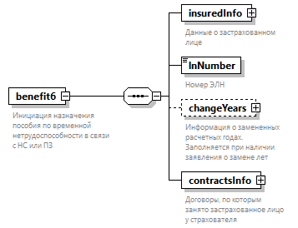
Пространство имен | urn:ru:ecp:integration:proactive:eventLife:v3.0
Свойства
  content | complex
Дочерние элементы | insuredInfo lnNumber changeYears contractsInfo
Аннотация
  documentation
  Инициация назначения пособия по временной нетрудоспособности в связи с НС или ПЗ
Схема | <xs:element name="benefit6">  <xs:annotation>  <xs:documentation>Инициация назначения пособия по временной нетрудоспособности в связи с НС или ПЗ</xs:documentation>  </xs:annotation>  <xs:complexType>  <xs:sequence>  <xs:element name="insuredInfo" type="insuredInfoType2">  <xs:annotation>  <xs:documentation>Данные о застрахованном лице</xs:documentation>  </xs:annotation>  </xs:element>  <xs:element name="lnNumber" type="com:lnCode">  <xs:annotation>  <xs:documentation>Номер ЭЛН</xs:documentation>  </xs:annotation>  </xs:element>  <xs:element name="changeYears" type="changeYearsType" minOccurs="0">  <xs:annotation>  <xs:documentation>Информация о замененных расчетных годах. Заполняется при наличии заявления о замене лет</xs:documentation>  </xs:annotation>  </xs:element>  <xs:element name="contractsInfo" type="pr:contractsInfoTypeResponse6">  <xs:annotation>  <xs:documentation>Договоры, по которым занято застрахованное лицо у страхователя</xs:documentation>  </xs:annotation>  </xs:element>  </xs:sequence>  </xs:complexType>  </xs:element>

  - Атрибуты элемента benefitInfoType/benefit6/insuredInfo
Диаграмма
Пространство имен | urn:ru:ecp:integration:proactive:eventLife:v3.0
Тип | insuredInfoType2
Свойства
  content | complex
Дочерние элементы | snils category
Аннотация
  documentation
  Данные о застрахованном лице
Схема | <xs:element name="insuredInfo" type="insuredInfoType2">  <xs:annotation>  <xs:documentation>Данные о застрахованном лице</xs:documentation>  </xs:annotation>  </xs:element>

  - Атрибуты элемента benefitInfoType/benefit6/lnNumber
Диаграмма
Пространство имен | urn:ru:ecp:integration:proactive:eventLife:v3.0
Тип | lnCode
Свойства
  content | simple
Ограничения
  Kind | Value | Annotation
  length | 12
  pattern | \d{12}
Аннотация
  documentation
  Номер ЭЛН
Схема | <xs:element name="lnNumber" type="com:lnCode">  <xs:annotation>  <xs:documentation>Номер ЭЛН</xs:documentation>  </xs:annotation>  </xs:element>

  - Атрибуты элемента benefitInfoType/benefit6/changeYears
Диаграмма
Пространство имен | urn:ru:ecp:integration:proactive:eventLife:v3.0
Тип | changeYearsType
Свойства
  minOcc | 0
  maxOcc | 1
  content | complex
Дочерние элементы | year
Аннотация
  documentation
  Информация о замененных расчетных годах. Заполняется при наличии заявления о замене лет
Схема | <xs:element name="changeYears" type="changeYearsType" minOccurs="0">  <xs:annotation>  <xs:documentation>Информация о замененных расчетных годах. Заполняется при наличии заявления о замене лет</xs:documentation>  </xs:annotation>  </xs:element>

  - Атрибуты элемента benefitInfoType/benefit6/contractsInfo
Диаграмма | 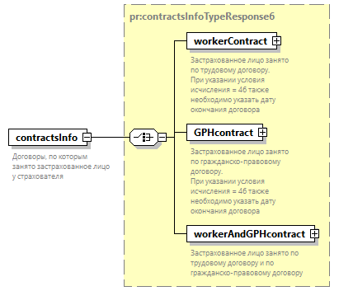
Пространство имен | urn:ru:ecp:integration:proactive:eventLife:v3.0
Тип | contractsInfoTypeResponse6
Свойства
  content | complex
Дочерние элементы | workerContract GPHcontract workerAndGPHcontract
Аннотация
  documentation
  Договоры, по которым занято застрахованное лицо у страхователя
Схема | <xs:element name="contractsInfo" type="pr:contractsInfoTypeResponse6">  <xs:annotation>  <xs:documentation>Договоры, по которым занято застрахованное лицо у страхователя</xs:documentation>  </xs:annotation>  </xs:element>

  - Атрибуты комплексного типа changeYearsType
Диаграмма | 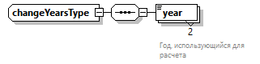
Пространство имен | urn:ru:ecp:integration:proactive:eventLife:v3.0
Дочерние элементы | year
Используется в
  elements | benefitInfoType/benefit1/changeYears benefitInfoType/benefit2/changeYears benefitInfoType/benefit5/changeYears benefitInfoType/benefit6/changeYears
Схема | <xs:complexType name="changeYearsType">  <xs:sequence>  <xs:element name="year" type="pr:yearType" minOccurs="2" maxOccurs="2">  <xs:annotation>  <xs:documentation>Год, использующийся для расчета</xs:documentation>  </xs:annotation>  </xs:element>  </xs:sequence>  </xs:complexType>

  - Атрибуты элемента changeYearsType/year
Диаграмма | 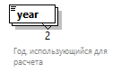
Пространство имен | urn:ru:ecp:integration:proactive:eventLife:v3.0
Тип | yearType
Свойства
  minOcc | 2
  maxOcc | 2
  content | simple
Ограничения
  Kind | Value | Annotation
  minInclusive | 2000
  pattern | \d{4}
Аннотация
  documentation
  Год, использующийся для расчета
Схема | <xs:element name="year" type="pr:yearType" minOccurs="2" maxOccurs="2">  <xs:annotation>  <xs:documentation>Год, использующийся для расчета</xs:documentation>  </xs:annotation>  </xs:element>

  - Атрибуты комплексного типа childInfoType
Диаграмма | 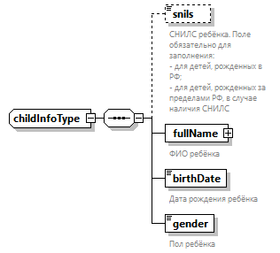
Пространство имен | urn:ru:ecp:integration:proactive:eventLife:v3.0
Дочерние элементы | snils fullName birthDate gender
Используется в
  elements | benefitInfoType/benefit4/childInfo benefitInfoType/benefit5/childInfo
Схема | <xs:complexType name="childInfoType">  <xs:sequence>  <xs:element name="snils" type="p:snils" minOccurs="0">  <xs:annotation>  <xs:documentation>СНИЛС ребёнка. Поле обязательно для заполнения:  - для детей, рожденных в РФ;  - для детей, рожденных за пределами РФ, в случае наличия СНИЛС</xs:documentation>  </xs:annotation>  </xs:element>  <xs:element name="fullName" type="p:fullName2">  <xs:annotation>  <xs:documentation>ФИО ребёнка</xs:documentation>  </xs:annotation>  </xs:element>  <xs:element name="birthDate" type="xs:date">  <xs:annotation>  <xs:documentation>Дата рождения ребёнка</xs:documentation>  </xs:annotation>  </xs:element>  <xs:element name="gender" type="p:genderType">  <xs:annotation>  <xs:documentation>Пол ребёнка</xs:documentation>  </xs:annotation>  </xs:element>  </xs:sequence>  </xs:complexType>

  - Атрибуты элемента childInfoType/snils
Диаграмма | 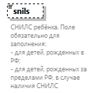
Пространство имен | urn:ru:ecp:integration:proactive:eventLife:v3.0
Тип | snils
Свойства
  minOcc | 0
  maxOcc | 1
  content | simple
Ограничения
  Kind | Value | Annotation
  length | 11
  pattern | \d{11}
Аннотация
  documentation
  СНИЛС ребёнка. Поле обязательно для заполнения:
  - для детей, рожденных в РФ;
  - для детей, рожденных за пределами РФ, в случае наличия СНИЛС
Схема | <xs:element name="snils" type="p:snils" minOccurs="0">  <xs:annotation>  <xs:documentation>СНИЛС ребёнка. Поле обязательно для заполнения:  - для детей, рожденных в РФ;  - для детей, рожденных за пределами РФ, в случае наличия СНИЛС</xs:documentation>  </xs:annotation>  </xs:element>

  - Атрибуты элемента childInfoType/fullName
Диаграмма | 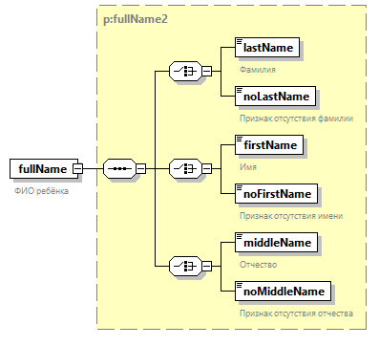
Пространство имен | urn:ru:ecp:integration:proactive:eventLife:v3.0
Тип | fullName2
Свойства
  content | complex
Дочерние элементы | lastName noLastName firstName noFirstName middleName noMiddleName
Аннотация
  documentation
  ФИО ребёнка
Схема | <xs:element name="fullName" type="p:fullName2">  <xs:annotation>  <xs:documentation>ФИО ребёнка</xs:documentation>  </xs:annotation>  </xs:element>

  - Атрибуты элемента childInfoType/birthDate
Диаграмма | 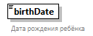
Пространство имен | urn:ru:ecp:integration:proactive:eventLife:v3.0
Тип | xs:date
Свойства
  content | simple
Аннотация
  documentation
  Дата рождения ребёнка
Схема | <xs:element name="birthDate" type="xs:date">  <xs:annotation>  <xs:documentation>Дата рождения ребёнка</xs:documentation>  </xs:annotation>  </xs:element>

  - Атрибуты элемента childInfoType/gender
Диаграмма | 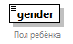
Пространство имен | urn:ru:ecp:integration:proactive:eventLife:v3.0
Тип | genderType
Свойства
  content | simple
Ограничения
  Kind | Value | Annotation
  enumeration | MALE
    documentation
    Пол: мужской
  enumeration | FEMALE
    documentation
    Пол: женский
Аннотация
  documentation
  Пол ребёнка
Схема | <xs:element name="gender" type="p:genderType">  <xs:annotation>  <xs:documentation>Пол ребёнка</xs:documentation>  </xs:annotation>  </xs:element>

  - Атрибуты комплексного типа insuredInfoType
Диаграмма | 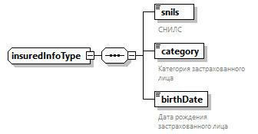
Пространство имен | urn:ru:ecp:integration:proactive:eventLife:v3.0
Дочерние элементы | snils category birthDate
Используется в
  elements | benefitInfoType/benefit4/insuredInfo benefitInfoType/benefit5/insuredInfo
Схема | <xs:complexType name="insuredInfoType">  <xs:sequence>  <xs:element name="snils" type="p:snils">  <xs:annotation>  <xs:documentation>СНИЛС</xs:documentation>  </xs:annotation>  </xs:element>  <xs:element name="category" type="insCat:insuredCategoriesType">  <xs:annotation>  <xs:documentation>Категория застрахованного лица</xs:documentation>  </xs:annotation>  </xs:element>  <xs:element name="birthDate" type="xs:date">  <xs:annotation>  <xs:documentation>Дата рождения застрахованного лица</xs:documentation>  </xs:annotation>  </xs:element>  </xs:sequence>  </xs:complexType>

  - Атрибуты элемента insuredInfoType/snils
Диаграмма | 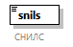
Пространство имен | urn:ru:ecp:integration:proactive:eventLife:v3.0
Тип | snils
Свойства
  content | simple
Ограничения
  Kind | Value | Annotation
  length | 11
  pattern | \d{11}
Аннотация
  documentation
  СНИЛС
Схема | <xs:element name="snils" type="p:snils">  <xs:annotation>  <xs:documentation>СНИЛС</xs:documentation>  </xs:annotation>  </xs:element>

  - Атрибуты элемента insuredInfoType/category
Диаграмма | 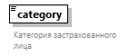
Пространство имен | urn:ru:ecp:integration:proactive:eventLife:v3.0
Тип | insuredCategoriesType
Свойства
  content | simple
Ограничения
  Kind | Value | Annotation
  enumeration | 2
    documentation
    Лица, осужденные к лишению свободы и привлеченные к оплачиваемому труду
  enumeration | 3
    documentation
    Лица, осужденные к принудительным работам, привлеченные к труду
  enumeration | 4
    documentation
    Лица, в период приостановления трудового договора после окончания военной службы
  enumeration | 6
    documentation
    Лица, работающие по трудовым договорам или по договорам гражданско-правового характера
  enumeration | 7
    documentation
    Руководители организаций, являющиеся единственными участниками (учредителями), членами организаций, собственниками их имущества
  enumeration | 8
    documentation
    Государственные гражданские (муниципальные) служащие
  enumeration | 9
    documentation
    Лица, замещающие государственные (муниципальные) должности
  enumeration | 10
    documentation
    Члены производственного кооператива, принимающие личное трудовое участие в его деятельности
  enumeration | 11
    documentation
    Священнослужители
Аннотация
  documentation
  Категория застрахованного лица
Схема | <xs:element name="category" type="insCat:insuredCategoriesType">  <xs:annotation>  <xs:documentation>Категория застрахованного лица</xs:documentation>  </xs:annotation>  </xs:element>

  - Атрибуты элемента insuredInfoType/birthDate
Диаграмма | 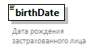
Пространство имен | urn:ru:ecp:integration:proactive:eventLife:v3.0
Тип | xs:date
Свойства
  content | simple
Аннотация
  documentation
  Дата рождения застрахованного лица
Схема | <xs:element name="birthDate" type="xs:date">  <xs:annotation>  <xs:documentation>Дата рождения застрахованного лица</xs:documentation>  </xs:annotation>  </xs:element>

  - Атрибуты комплексного типа insuredInfoType2
Диаграмма | 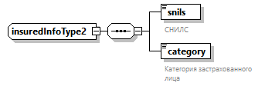
Пространство имен | urn:ru:ecp:integration:proactive:eventLife:v3.0
Дочерние элементы | snils category
Используется в
  elements | benefitInfoType/benefit1/insuredInfo benefitInfoType/benefit2/insuredInfo benefitInfoType/benefit6/insuredInfo
Схема | <xs:complexType name="insuredInfoType2">  <xs:sequence>  <xs:element name="snils" type="p:snils">  <xs:annotation>  <xs:documentation>СНИЛС</xs:documentation>  </xs:annotation>  </xs:element>  <xs:element name="category" type="insCat:insuredCategoriesType">  <xs:annotation>  <xs:documentation>Категория застрахованного лица</xs:documentation>  </xs:annotation>  </xs:element>  </xs:sequence>  </xs:complexType>

  - Атрибуты элемента insuredInfoType2/snils
Диаграмма
Пространство имен | urn:ru:ecp:integration:proactive:eventLife:v3.0
Тип | snils
Свойства
  content | simple
Ограничения
  Kind | Value | Annotation
  length | 11
  pattern | \d{11}
Аннотация
  documentation
  СНИЛС
Схема | <xs:element name="snils" type="p:snils">  <xs:annotation>  <xs:documentation>СНИЛС</xs:documentation>  </xs:annotation>  </xs:element>

  - Атрибуты элемента insuredInfoType2/category
Диаграмма
Пространство имен | urn:ru:ecp:integration:proactive:eventLife:v3.0
Тип | insuredCategoriesType
Свойства
  content | simple
Ограничения
  Kind | Value | Annotation
  enumeration | 2
    documentation
    Лица, осужденные к лишению свободы и привлеченные к оплачиваемому труду
  enumeration | 3
    documentation
    Лица, осужденные к принудительным работам, привлеченные к труду
  enumeration | 4
    documentation
    Лица, в период приостановления трудового договора после окончания военной службы
  enumeration | 6
    documentation
    Лица, работающие по трудовым договорам или по договорам гражданско-правового характера
  enumeration | 7
    documentation
    Руководители организаций, являющиеся единственными участниками (учредителями), членами организаций, собственниками их имущества
  enumeration | 8
    documentation
    Государственные гражданские (муниципальные) служащие
  enumeration | 9
    documentation
    Лица, замещающие государственные (муниципальные) должности
  enumeration | 10
    documentation
    Члены производственного кооператива, принимающие личное трудовое участие в его деятельности
  enumeration | 11
    documentation
    Священнослужители
Аннотация
  documentation
  Категория застрахованного лица
Схема | <xs:element name="category" type="insCat:insuredCategoriesType">  <xs:annotation>  <xs:documentation>Категория застрахованного лица</xs:documentation>  </xs:annotation>  </xs:element>

  - Атрибуты типа batchNoType
Пространство имен | urn:ru:ecp:integration:proactive:eventLife:v3.0
Тип | restriction of xs:string
Свойства
  base | xs:string
Используется в
  element | eventLife/recalculation/batchNo
Ограничения
  Kind | Value | Annotation
  pattern | [E|P]_\d{10}_(19|20)[0-9]{2}_[0|1][0-9]_[0-3][0-9]_\d{1,9}[\S]{0,5}:\d{1,3}|\S{18}
Схема | <xs:simpleType name="batchNoType">  <xs:restriction base="xs:string">  <xs:pattern value="[E|P]_\d{10}_(19|20)[0-9]{2}_[0|1][0-9]_[0-3][0-9]_\d{1,9}[\S]{0,5}:\d{1,3}|\S{18}"/>  </xs:restriction>  </xs:simpleType>

